**Bài tập 21.05.2025**

**Học phần: Phát triển phần mềm theo chuẩn ITSS**

Thông tin chung:

Họ tên sinh viên: Phạm Đức Long

MSSV: 20225737

Khách hàng mua hàng thường xuyên trong hệ thống AIMS được phân thành ba nhóm: Bronze, Silver, Gold và sẽ nhận được điểm tích lũy khác nhau theo giá trị đơn hàng. Trong tương lại có thể sẽ có thêm các phân loại khách hàng mới với chính sách khác nhau.

Lớp Customer được xây dựng như sau, hỏi mã nguồn minh họa có đáp ứng được các yêu cầu mở rộng không, hãy cải thiện mã nguồn này?

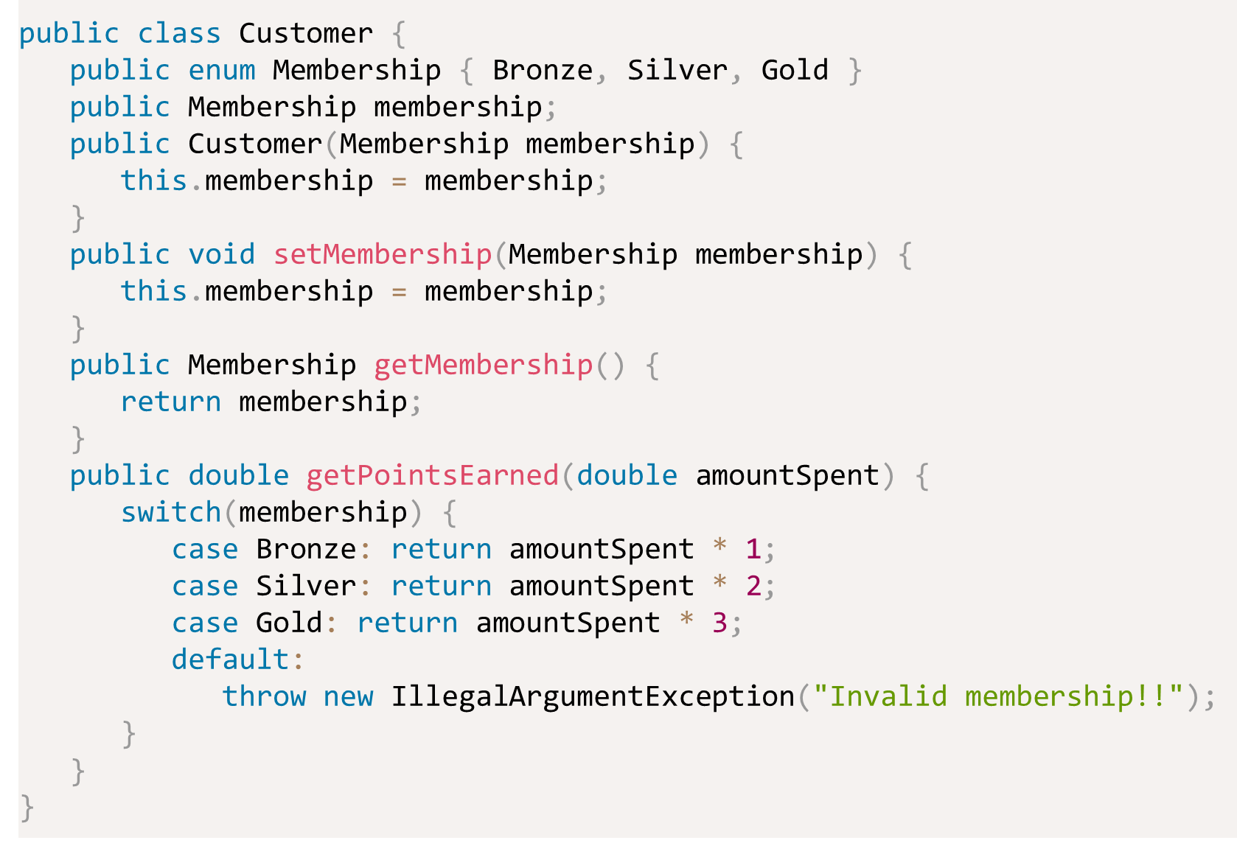

Trả lời:

- Mã nguồn minh họa không đáp ứng được các yêu cầu mở rộng, vì nó vi phạm nguyên lý đóng/mở. Ví dụ khi muốn thêm hạng mới như Platinum thì phải sửa đổi trực tiếp vào method getPointsEarned(), thêm case Platinum.

- Cải tiến:

+ Tạo interface PointStrategy:

public interface PointStrategy {

double calculate(double amountSpent);

}

+ Tạo các lớp triển khai PointStrategy:

public class BronzeStrategy implements PointStrategy {

public double calculate(double amountSpent) {

return amountSpent * 1;

}

}

public class SilverStrategy implements PointStrategy {

public double calculate(double amountSpent) {

return amountSpent * 2;

}

}

public class GoldStrategy implements PointStrategy {

public double calculate(double amountSpent) {

return amountSpent * 3;

}

}

+ Cuối cùng thực hiện lớp Customer:

public class Customer {

private PointStrategy pointStrategy;

public Customer(PointStrategy strategy) {

this.pointStrategy = strategy;

}

public double getPointsEarned(double amountSpent) {

return pointStrategy.calculate(amountSpent);

}

public void setPointStrategy(PointStrategy strategy) {

this.pointStrategy = strategy;

}

}

-> Khi cần thêm Platinum, Emerald, Diamond, Master, Challenger, ... thì chỉ cần việc tạo class PlatinumStrategy, EmeraldStrategy, DiamondStrategy, ... mà không sửa gì trong Customer.

----------- HẾT ----------